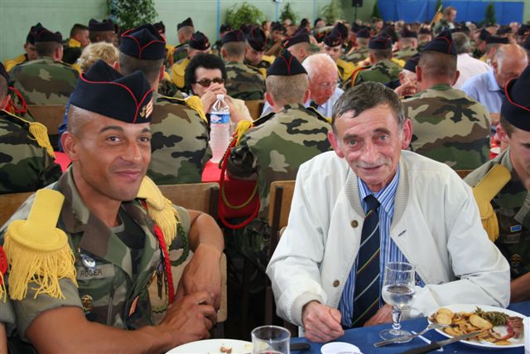
Notre camarade Pierrot Letang replonge au sein du 2ème escadron si cher à son cœur.
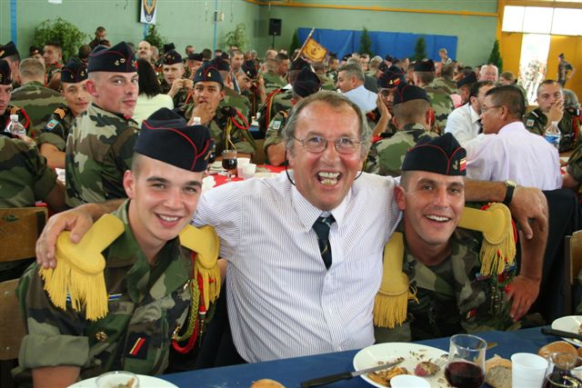
Voilà des sourires qui font plaisir.

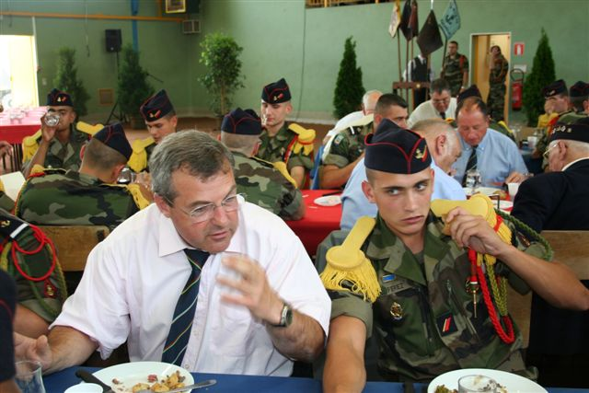
Daniel Nervet très concentré dans le chant.
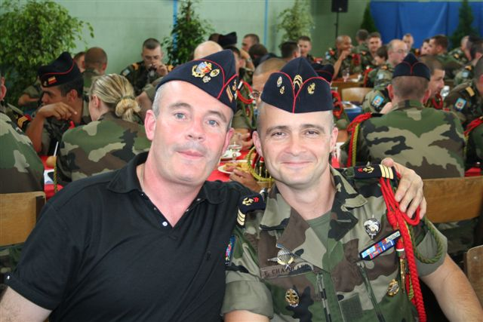
Plus calme notre ami Le Méliner avec le capitaine Chapolard CDU du 1er escadron.

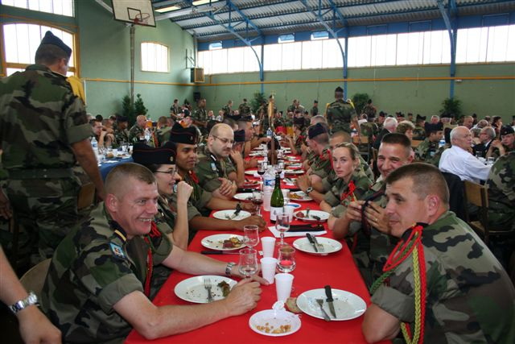
La table du secrétariat du chef de corps (dont 4 d’entre eux sont adhérents de la 4S).
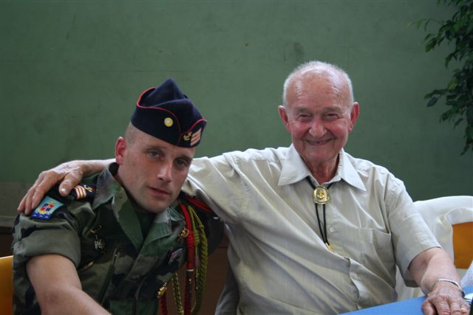
Le colenel J. Murraciole avec un sourire qui sent le bonheur et le sergent-chef Miclo.

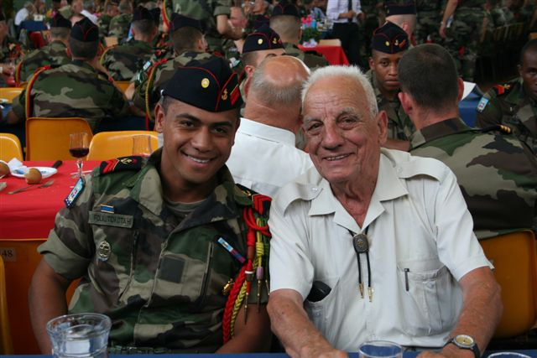
André Meunier (7S) qui est toujours au rendez-vous des grandes cérémonies.
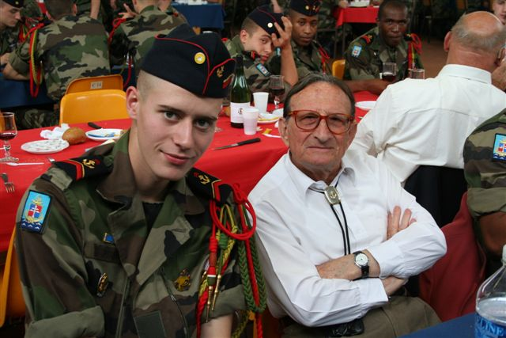
Monsieur Y. Champeme (qui était au RICM de 1942 à 1947).

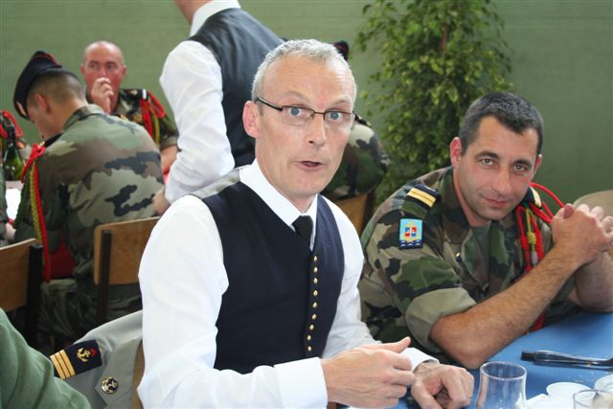
Quelle classe il a ce capitaine Larue (4S) !
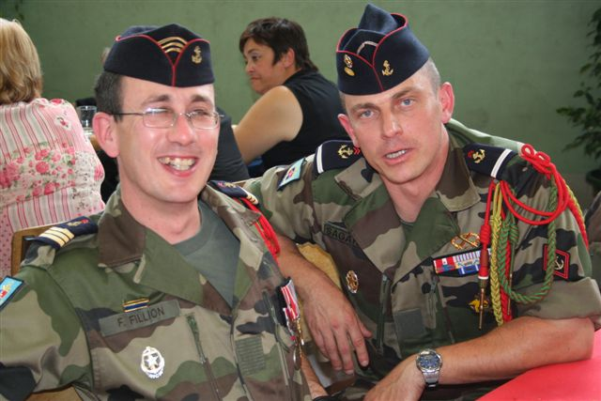
Le capitaine Fillion CDU du 6ème escadron et l’adjudant Sagard chef du 4ème peloton du 3ème ESC.

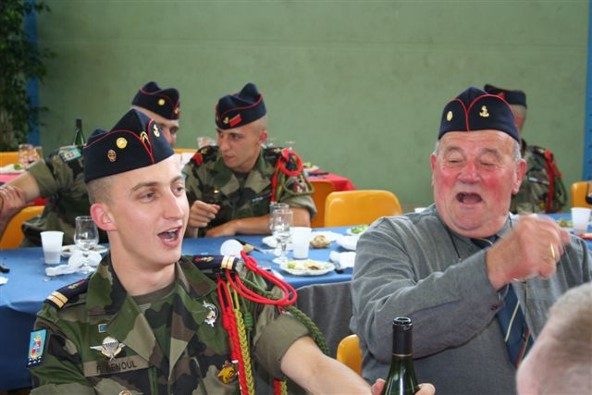
Avec Taillard il ya toujours de la joie.
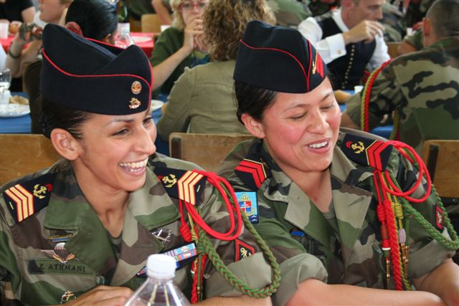

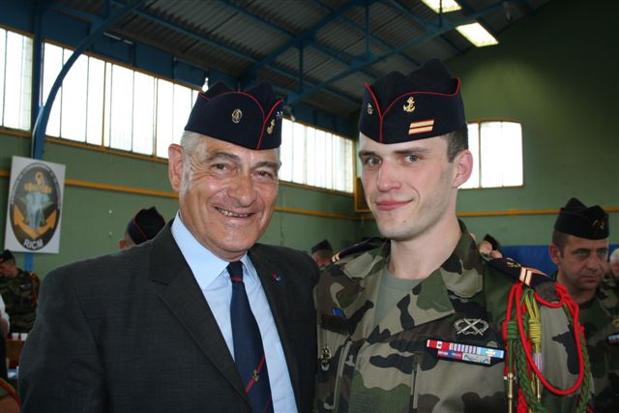
Le général Nichon.
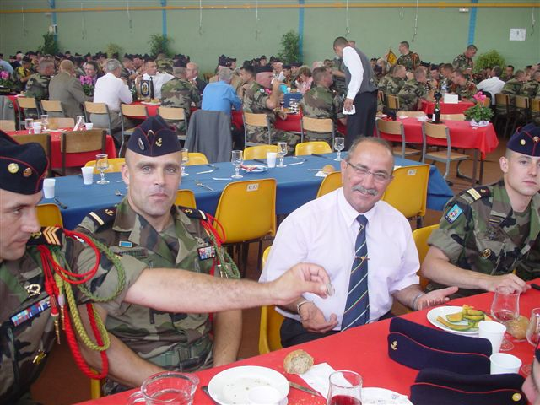
Le sergent-chef Gris, l’adjudant-chef Martin du Theil, notre compagnon de la 3S Michel Gouas et le futur CDU du 4ème escadron à la fin du mois le capitaine Camus.
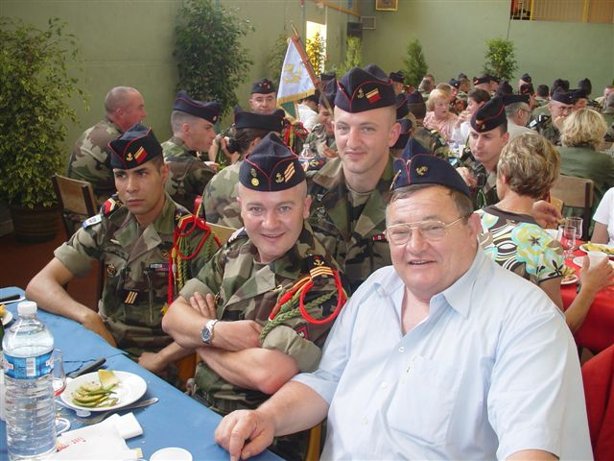
Les caporaux-chef du 3, le sergent-chef L. Loquet (4S) et notre cher Jean-Yves Hilliquin de la 3S.
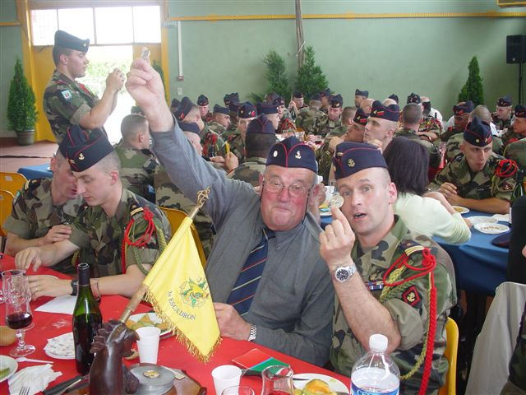
Le coq paie sa tournée lorsqu’il montre son « coings ».

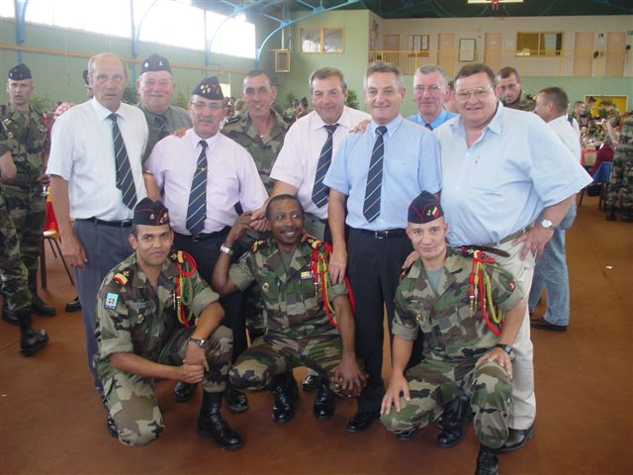
Debout : Soler, Taillard, Gouas, Cardon, Nervet, Chiron, Golfier et Hilliquin.
A genoux : Grondin, Said et Pinoy.
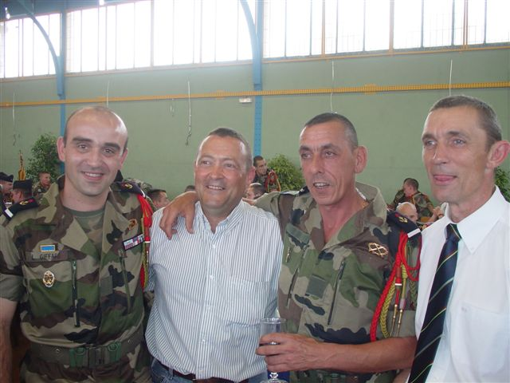
Même génération, Giffard, Ballinger, Cardon et Vanvlanderen.
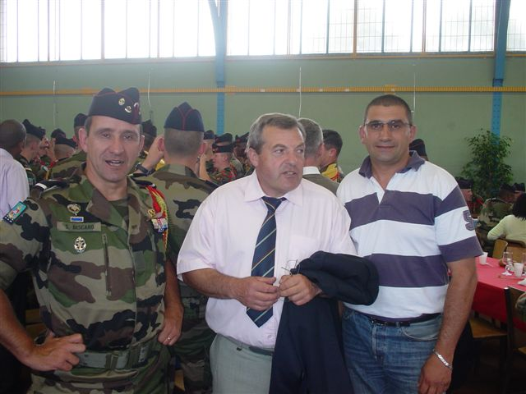
Nervet et ses petits, Biscaro et Quesada-Garcia.
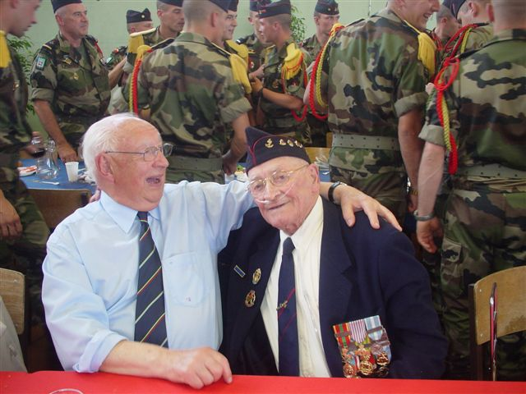
Enfin pour terminer ce petit reportage nous sommes assez fiers et heureux, avec mon compagnon Mabille, d’avoir pu rassembler ces deux anciens du 2 (Le courtois et Bobin) qui ne s’étaient pas revus depuis 1944.

